به نام خدا

آزمایش شماره 1 : خواندن مقادیر محورهای جوی‌استیک
نام درس : ریزپردازنده
نام استاد : استاد عباسی
اعضای گروه : مبینا فاخته و تارا قاسمی

هدف آزمایش
خواندن مقادیر محور X و Y از ماژول جوی‌استیک به کمک پین‌های آنالوگ.
بررسی وضعیت کلید فشاری (Switch) جوی‌استیک به کمک پین دیجیتال.
نمایش مقادیر خوانده شده روی سریال مانیتور.
ابزار و تجهیزات مورد نیاز
- برد آردوینو
- ماژول جوی‌استیک
- سیم‌های اتصال
- برد بورد

شرح آزمایش
در این آزمایش، از Arduino برای خواندن وضعیت ماژول جوی‌استیک استفاده شده است. ماژول جوی‌استیک دارای سه خروجی اصلی است:
- محور X (VRx): متصل به یک پین آنالوگ برای اندازه‌گیری مقدار ولتاژ معادل حرکت در محور افقی.
- محور Y (VRy): متصل به یک پین آنالوگ برای اندازه‌گیری مقدار ولتاژ معادل حرکت در محور عمودی.
- کلید فشاری (SW): متصل به یک پین دیجیتال که با فشار دادن جوی‌استیک مقدار آن تغییر می‌کند.
Arduino مقادیر این خروجی‌ها را خوانده و اطلاعات به دست آمده را روی سریال مانیتور نمایش می‌دهد.
کد ما به شرح زیر است :
const int sw = 2;
const int x = A0;
const int y = A1;
void setup() {
pinMode(sw , INPUT_PULLUP);
Serial.begin(9600);}
void loop() {
Serial.print("switch : ");
Serial.print(digitalRead(sw));
Serial.print("\t\t");
Serial.print("VRx : ");
Serial.print(analogRead(x));
Serial.print("\t\t");
Serial.print("VRy : ");
Serial.print(analogRead(y));
Serial.print("________");
delay(500);
}

توضیح کد
تعریف پین‌ها:
پین 2 به عنوان ورودی کلید فشاری (SW) تعریف شده و با INPUT_PULLUP تنظیم شده است تا از مقاومت داخلی برای جلوگیری از خطاهای نویزی استفاده شود.
پین‌های A0 و A1 به ترتیب برای خواندن مقادیر محورهای X و Y به صورت آنالوگ تعریف شده‌اند.
تابع setup():
پین کلید فشاری با حالت INPUT_PULLUP تنظیم شده است.
ارتباط سریال با نرخ 9600 بیت در ثانیه برای ارسال مقادیر به سریال مانیتور راه‌اندازی شده است.
تابع loop():
مقادیر کلید فشاری، محور X و محور Y به ترتیب خوانده می‌شوند.
مقادیر خوانده شده از کلید فشاری به صورت فشار داده شده یا آزاد ذخیره می‌شود.
مقادیر محورهای X و Y عددی بین 0 تا 1023 هستند که متناسب با موقعیت جوی‌استیک تغییر می‌کنند.
مقادیر خوانده شده مرتب به سریال مانیتور ارسال می‌شوند.
تأخیر 500 میلی‌ثانیه برای جلوگیری از تکرار سریع اطلاعات قرار داده شده است.

نتایج آزمایش
وضعیت کلید فشاری در سریال مانیتور به وضوح نمایش داده می‌شود:
1 : کلید رها شده است.
0 : کلید فشرده شده است.
مقادیر محورهای X و Y بسته به حرکت جوی‌استیک تغییر کرده و مقادیر عددی آن‌ها در سریال مانیتور نمایش داده می‌شوند:
مقادیر بین 0 تا 1023 متناسب با موقعیت جوی‌استیک تغییر می‌کنند.
مقدار 512 معمولاً نشان‌دهنده موقعیت میانی محور است.

شماتیک :
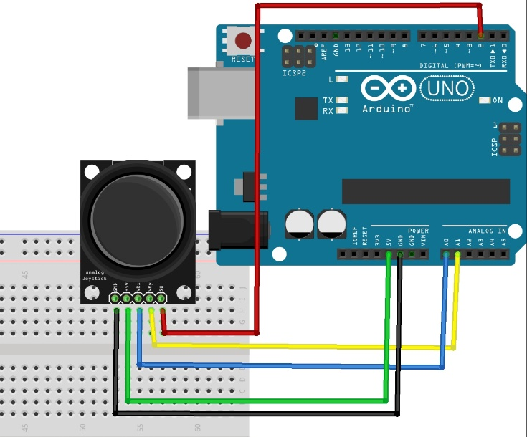
توضیح شماتیک :
همانطور که در شکل میبینید در اینجا ما یک جوی استیک داریم که هرکدام از پایه های ان به یک پین آردوینو متصل است .
به این صورت :
SW : به 2
VRX : به A0
VRY : به A1
5V : به 5V
GND : به GND

چیزی که در سریال مانیتور نمایش داده میشود :
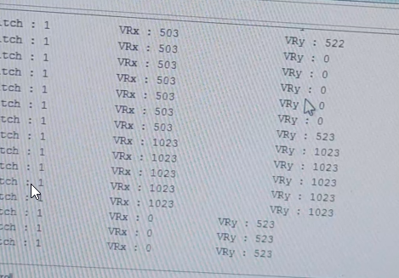

نتیجه‌گیری
این آزمایش نشان داد که ماژول جوی‌استیک به راحتی می‌تواند برای خواندن موقعیت‌های محور X و Y و همچنین وضعیت کلید فشاری استفاده شود. این کاربردها می‌توانند در پروژه‌هایی مانند کنترل ربات، بازی‌های تعاملی و رابط‌های کاربری مفید باشند.

